

Факультет ПИиКТ

Тестирование программного обеспечения

Лабораторная работа 1

Вариант 4447

Выполнил: Давтян Д. А.

Группа: P33022

Преподаватель: Исаев И. В.

Санкт-Петербург

2021 г.

Задание

1. Для указанной функции провести модульное тестирование разложения функции в степенной ряд. Выбрать достаточное тестовое покрытие.  
   Функция: arctg(x)
2. Провести модульное тестирование указанного алгоритма. Для этого выбрать характерные точки внутри алгоритма, и для предложенных самостоятельно наборов исходных данных записать последовательность попадания в характерные точки. Сравнить последовательность попадания с эталонной.  
     
   Программный модуль для обхода неориентированного графа методом поиска в ширину (<http://www.cs.usfca.edu/~galles/visualization/BFS.html>)
3. Сформировать доменную модель для заданного текста.  Разработать тестовое покрытие для данной доменной модели  
     
   Описание предметной области:  
   Простетный Вогон Джельц улыбнулся очень медленно. Он сделал так не ради эффекта, а потому что не мог вспомнить правильную последовательность движения мышц. Он только что побаловал себя освежающей серией воплей на своих пленников, и теперь чувствовал себя отдохнувшим и готовым к небольшой гнусности.

**Вопросы к защите лабораторной работы:**

1. Понятие тестирования ПО. Основные определения.
2. Цели тестирования. Классификация тестов.
3. Модульное тестирование. Понятие модуля.
4. V-образная модель. Статическое и динамическое тестирование.
5. Валидация и верификация. Тестирование методом "чёрного" и "белого" ящика.
6. Тестовый случай, тестовый сценарий и тестовое покрытие.
7. Анализ эквивалентности.
8. Таблицы решений и таблицы переходов.
9. Регрессионное тестирование.
10. Библиотека JUnit. Особенности API. Класс junit.framework.Assert.
11. Отличия JUnit 3, JUnit 4 и JUnit 5.

Код

<https://github.com/david-d25/testing-labwork1>

Диаграмма

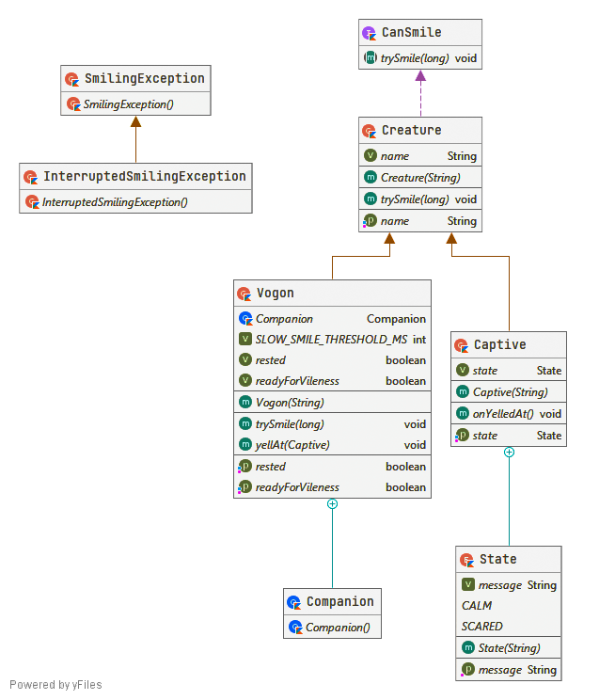

Вывод

Проведено модульное тестирование разложения функции arctg(x) в степенной ряд, алгоритма обхода графа поиском в ширину и доменной модели.

Чтобы провести модульное тестирование разложения функции, использовались следующие разбиения для аргумента $x$ функции:

1. $(-∞,-1)$ и $(1,∞)$
$0$

2. $-1$ и $1$
3. $(-1,0)$ и $(0,1)$
4. $-∞$ и $+∞$
5. NaN

$-1$ и $1$ являются граничными точками, так как разложение использует отличающиеся алгоритмы для $\left|x\right|>1$ и $\left|x\right|≤1$.

Для delta (точность) использовались следующие значения:

1. 0
2. 0.0000001
3. NaN

Средства JUnit 5 также позволили воспользоваться параметризованными тестами, чтобы прверять код, используя csv-файл с подготовленными аргументами и ожидаемыми результатами.

При проверке алгоритма обхода графа внимание уделилось тестированию алгоритма сначала при создании графа, затем при добавлении вершин, а затем при непосредственно обходе.

При тестировании доменной модели учитывались такие особенности, как наличие более сложного состояния у объектов и засыпание потока во время выполнения некоторых операций (для имитации какой-либо продолжительной работы).

Чтобы удостовериться в хорошем покрытии, был использован встроенный в IntelliJ IDEA плагин «Code coverage for Java», позволяющий измерить покрытие кода тестами.

Все эти задачи помогли улучшить навыки написания модульных тестов и расширить понимание лежащих в их основе принципов.